CIEKAWOSTKI O ŚWIĘTACH
Święta za nami, ale zostały nam miłe wspomnienia – baterie na cały najbliższy rok. A przed Wami garść ciekawostek na temat zwyczajów świątecznych w innych krajach Europy.
Hiszpanie nie dzielą się opłatkiem a chałwą. Główne dania tego dnia to pieczone ryby i “ciasto Trzech Króli”, w który zapieka się drobne upominki. W Hiszpanii jest to czas śpiewania kolęd, tańca i zabawy do rana. Prezenty natomiast rozdawane są 6 stycznia w święto Trzech Króli.
Francuzi nie mają wigilii. Do stołu siadają 25 grudnia. We Francji dzieci wierzą, że prezenty przynosi im mały Jezus – wkłada je do bucików.
Równo o 17.00 w austriackich domach rozbrzmiewa dzwonek. Oznacza on rozpoczęcie świątecznej kolacji. Austria jest ojczyzną jednej z najpiękniejszych kolęd na świecie (Cicha noc, święta noc).
Węgry – w tym kraju podczas Świąt Bożego Narodzenia organizowane są bale dla dzieci. Najważniejszy odbywa się w Budapeszcie w budynku Parlamentu. Pośród najpopularniejszych węgierskich potraw świątecznych znajdziemy pieczonego indyka, zupę rybną, rosół z kury. Przysmakiem jest ciasto z makiem.
Holandia – tu nie ma ani wieczerzy wigilijnej, ani postu, ani prezentów pod choinką. Święty Mikołaj przypływa łodzią, a dzieci wyczekują go w porcie Schevingen już 5 grudnia.
Włosi, Czesi, Słowacy, Niemcy bardzo podobnie obchodzą Święta Bożego Narodzenia jak Polacy.
Oskar
Marokański tadżin
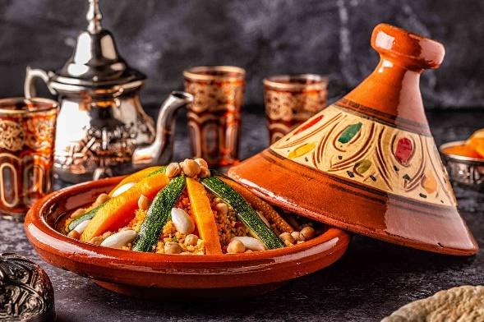
2 ćwiartki z kurczaka o łącznej wadze 3/4 kg
1/2 szklanka wody
1 szklanka zielonej fasolki szparagowej
2 ziemniaki czerwone (można zastąpić sałatkowymi)
2 marchewki
1 czerwona cebula
1 pomidor
1/2 cukinii
1/2 czerwonej papryki
10 czarnych oliwek
3 plastry kiszonej cytryny (opcjonalnie)
3 łyżki oliwy z oliwek
marynata do mięsa:
3 łyżki oliwy z oliwek
1 pęczek kolendry
1 łyżeczka kurkumy
1 łyżeczka słodkiej papryki
1/2 łyżeczki chili
1/2 łyżeczki cynamonu
1/2 łyżeczki mielonego kuminu
sól
świeżo mielony czarny pieprz
szczypta imbiru

*Piekarnik nagrzej do 220 stopni. Przygotuj marynatę. Kolendrę posiekaj i przełóż do miseczki. Dodaj pozostałe składniki i dokładnie wymieszaj.
*Ćwiartki z kurczaka umyj i osusz. Przełóż do miski i wlej marynatę. Natrzyj mięso. *Miskę przykryj folią spożywczą i wstaw do lodówki na 2 godziny, a najlepiej na całą noc.
*Cebulę pokrój w krążki. Ziemniaki obierz i pokrój w ćwiartki. Cukinię pokrój w półplastry o grubości 1/2 cm. Paprykę pokrój w cienkie paski. Marchewkę obierz
i pokrój w plastry o grubości 1/2 cm. Pomidora pokrój w ćwiartki.
*Na dnie naczynia do tadzina ułóż cebulę i skrop oliwą z oliwek. Na cebuli ułóż mięso i układaj pozostałe warzywa w dowolnej kolejności w stożek.
*Zalej 1/2 szklanką wody i wstaw do piekarnika. Piecz 1 i 1/2 godziny.
*Wyjmij z piekarnika i podawaj na gorąco :) Maria
Opowieść wigilijna inaczej
To był śnieżny grudniowy poniedziałek. W szkole, jak co roku w grudniu, panował świąteczny klimat. Uwagę przykuwała tylko jedna osoba. Nazywała się Mary Scrooge. Tylko ona nie lubiła świąt. Nie lubiła ich, ponieważ rok temu, 2 grudnia w dzień urodzin, nikt nie przyszedł na jej imprezę urodzinową. Od tamtego czasu nie lubiła świąt. Jej przyjaciel Dominik namawiał ją, aby polubiła święta. Lecz ona nie chciała nawet spojrzeć na ozdoby i światełka. Gdy przechodziła korytarzem, wszyscy schodzili z drogi i patrzyli na nią groźnym wzrokiem. Mary nie miała złych zamiarów. Po prostu nie lubiła świąt.
Na lekcji języka polskiego z panią Patrycją rozmarzyła się. Śniła o tym, co wydarzy się w marcu już po zimie i świętach. Rozmyślała, dopóki pani Patrycja nie przerwała jej marzeń, wywołując do tablicy.
– Mary, odmień „święta” przez przypadki – powiedziała nauczycielka.
– Dobrze, postaram się – odpowiedziała Mary i z wolna wstała – Mianownik... nie, nie Celownik – jąkała się – kto? co?... z kim? Czemu – mówiła dalej niedouczona.
– Siadaj, masz jeden – powiedziała nauczycielka. – Kto następny?
Lekcja mijała z wolna. Po lekcji smutna dziewczynka siedziała na ławce. Przechodząca obok Zosia podeszła do niej i powiedziała:
– Nie martw się, to tylko ocena – pocieszała ją koleżanka – jutro będzie lepiej.
– Mam nadzieję… – odpowiedziała płacząca Mary.
W nocy nie umiała zasnąć. Cały czas słyszała jakieś jęki. Około godziny 3.00 wstała. Poczuła, że coś dziwnego pcha ją w kierunku okna. Podeszła doń i… zobaczyła dwa duchy Kalinę i Laurę.
– Uuuuuuu. Jesteśmy duchami przeszłości, zabierzemy cię do poprzednich świąt. Zobaczysz, jak wyglądały święta – powiedziały tajemnicze istoty.

Półkolonie na feriach
Podczas trwania ferii w szkole organizowane były półkolonie. Mieliśmy okazję uczęszczać na nie w pierwszym tygodniu. Byłam na zajęciach nauki gry na ukulele, zumbie, projektowaniu komiksów, kręglach czy wyjeździe do kina. Poniedziałek i środa były według mnie najciekawsze, graliśmy na ukulele oraz zorganizowano wyjazd do kina na seans „Zadziwiający kot Maurycy”. Uważam, że półkolonie umiliły mi ferie.
Agata
Ciasteczka z przepisu Zosi
Przedstawię Wam teraz bardzo prosty przepis na owsiane ciasteczka.
W domu również możecie je zrobić.
Składniki :
- 1 banan
- 14 łyżeczek płatków owsianych
- 4 łyżeczki masła orzechowego
- 4 kostki gorzkiej czekolady
Przygotowanie:
Wszystkie składniki oprócz czekolady zmiksuj lub wymieszaj na gładką masę. Dodaj posiekaną czekoladę i ponownie wymieszaj. Nagrzej piekarnik do 180 stopni. Przygotuj blachę i wyłóż ją papierem do pieczenia. Układaj masę na blaszce, formując kulki i lekko je spłaszczaj. Włóż je do piekarnika na 10-15 minut.
Smacznego!!!
Zadanie: wykreśl słowa z wykreślanki.
zima | śnieg | pierniki | bombki | stajenka | prezenty | barszcz | karp | choinka | święta
Sfvbombkicdxckarpdfjfnświętaógoprezentyzzsfaazimahdhhdśnieglatotfggpiernikijnfsjbarszcz / Sbdnfvlodydjchoinkayhstajenkwsdstajenkahgt Tonia
Dominik
Nasza redakcja uwielbia czytać ciekawe książki i oglądać pasjonujące filmy. Polecamy!
Laura G
Polecajki filmowe | Polecajki książkowe
Felix Net i Nika oraz teoretycznie możliwa katastrofa, reż. Wiktor Skrzynecki | Terri Libenson Niepokorna Nika
Kraina snów, reż. Francis Lawrence | Roald Dahl Matylda
Matylda, reż. Danny DeVito | Jessica Townsend Nevermoor Przypadki Morrigan Crow
Sing 2, reż. Garth Jennings | Helena Dahlgren Star Stable
Mustang z Dzikiej Doliny, reż. Kelly Asbury, Lorna Cook | Monika Kamińska Tajemnica niebieskich drzwi
Opowieść wigilijna, reż. Stephen Donnelly | Marcin Pałasz Elf i skarb wuja Leona
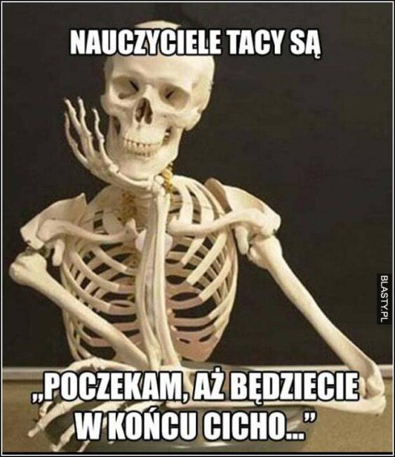
Magiczne święta
Dawno temu na śnieżnej polanie skakała mała sarenka. Poszukiwała świętego Mikołaja, ale nie mogła go znaleźć. Padało coraz mocniej
i mocniej! Śnieżyca przybierała na sile z każdym krokiem sarenki i wcale nie ustawała, ale zwierzę się nie poddawało. W końcu sarenka zobaczyła mały domek. Gdy podeszła bliżej, drzwi się otworzyły i stanął w nich … Święty Mikołaj!
- Witaj sarenko – grzecznie przywitał się.
- Mam prośbę – powiedziała cichutko sarenka.
- A jaką?
- Niedaleko nas mieszka matka z córką. Są bardzo biedne. Dziewczynka ma tylko jedną laleczkę i małego misia. Matka robi wszystko, by uszczęśliwić dziewczynkę, ale czasami traci siły. Pomyślałam zatem, że mógłbyś je odwiedzić.
- Jasne. Tylko podaj imię, nazwisko i adres.
- Alicja Mable mieszka przy ulicy Cisowej 5d.
- Jutro Alicja dostanie wspaniały prezent.
- Bardzo ci dziękuję. Do zobaczenia – pożegnała się.
Nazajutrz rano przy ulicy Cisowej 5d:
- Mamo, mamo popatrz! – zawołała mała 5-letnia dziewczynka.
- Tak kochanie – odpowiadziała kobieta.
- Święty Mikołaj przyniósł nam prezenty!
- Alee… naprawdę?
- Tak, mamusiu!
- To chodź, odpakujmy je razem.
- WOW!!! Dostałam nowe lalki i książki i… i mój własny piórnik!
- Bardzo się cieszę, że jesteś zadowolona.
- Jestem bardzo szczęśliwa! Nie mogę się doczekać kolejnych świąt! Zosia

JAPONIA
W Japonii 14 lutego nie znajdziemy dekoracji obfitujących w serca i wyznania miłosne. Witryny sklepów zapełnione są jednak czekoladkami,
a szyldy zwiastują nadejście „chocolate day” – dnia czekolady.

NIEMCY
Podstawą święta zakochanych w Niemczech jest nie tylko wspólna romantyczna kolacja, ale też wróżby! Jedna z nich głosi, że jeśli jakiejś kobiecie przyśni się dzień wcześniej nieznajomy mężczyzna albo mężczyźnie nieznajoma kobieta – to będzie to oznaka, że ta osoba stanie się jej lub jego Walentynką.

WIELKA BRYTANIA
Brytyjczyk wydaje na prezenty walentynkowe średnio 70 funtów. To okres, kiedy półki uginają się od serduszek, czekoladek, misiów i kwiatów. Tworzone są również specjalne linie ubrań czy akcesoriów.

FRANCJA
Współcześnie Francuzi obchodzą walentynki stereotypowo – kupują sobie prezenty, jedzą wspólnie romantyczną kolację, chodzą do kina. Dawniej mieli jednak tradycję "loterie d'amour" czyli "miłosnej loterii".

SKĄD WZIĘŁY SIĘ WALENTYNKI?:
Święto Zakochanych zaczęto obchodzić w Anglii w XIV wieku. Pierwsza wzmianka o walentynkach pochodzi ponoć z poematu Goeffreya Chaucera z 1382 roku, w którym 14 lutego ptaki dobierały się w pary, co stało się symbolem zakochanych. Dominik

Nasz przepis na walentynki

-szczypta uśmiechu, -łyżeczka szczęścia
-dekagram miłości -kilogram życzliwości
-pięć kilogramów przyjaźni -szklanka czułości
Emilia, Klara
Mary przestraszona wskoczyła do łóżka, jednak nie umiała zasnąć. Dwa duchy latały nad jej głową. Po wielu namowach zgodziła się, chwyciła stwory za rękę i poleciała
z nimi do krainy z przeszłości.
– Dlaczego to robicie? – dopytywała się Mary – przecież nienawidzę świąt, a tych szczególnie.
– Nic ci nie powiemy!!! – krzyknęły duchy i poleciały dalej w drogę.
Po chwili doleciały. Mary zobaczyła te święta oczami swoich gości. Okazało się, że nikt nie przyszedł, ponieważ połowa się rozchorowała, paru coś wypadło, a jeszcze inni dorobili się kontuzji.
Mary po powrocie do domu, leżąc w łóżku, rozmyślała nad tym, co powiedziały jej duchy. Myślała tak długo, aż przyleciał do niej drugi duch, Nadia.
– Jestem duchem teraźniejszości. Zobacz, jak będą wyglądały święta w tym roku, ale bez ludzi, którzy lubią święta – rzekła Nadia i chwyciła ją za rękę. Zrobiła dokładnie to samo, co poprzednie duchy. Mary, widząc to, rozpłakała się.
Wróciła do łóżka i zasnęła tak szybko, że duch nawet nie zdążył odlecieć. Oczywiście, nie mogło zabraknąć duchów przyszłości. Mieli na imię Dominik i Zosia. Tak naprawdę te ostatnie duchy to tylko podświadomość Mary. Oni nie zabrali jej do innego świata, ale powiedzieli, jak będzie wyglądała przyszłość, gdy nikt nie będzie lubił świąt.
Następnego dnia w szkole Mary otwarcie powiedziała, że lubi święta. Akurat tego dnia były wigilijki klasowe. Wszyscy bawili się wspaniale. Dwa dni później odbyły spotkanie opłatkowe w domach. Po feriach każdy pisał wypracowanie o świętach i wolnym czasie rodzinnym. Tylko Mary dostała ocenę celującą. Agata Noworoczne czynności
Gdy po świętach Nowy Rok, Wszyscy lubimy sylwestra,
Idzie z nami krok w krok. Ponieważ sylwester jest ekstra.
Wszyscy razem zaśpiewamy: Lubimy noworoczne czynności,
„Nowy rok my UWIELBIAMY!” Bo wtedy jesteśmy pełni radości! Kalina, Laura K
Uzupełnij sudoku Kalina

1 |  | 7 |  |  | 6 | 4 | 5
 | 2 | 5 | 3 | 4 |  |  |  | 8
 | 6 |  |  |  | 1 |  | 7
 | 5 | 3 |  |  |  |  | 2 | 9
6 | 1 |  |  |  | 9 | 8
 |  |  | 6 |  | 2 |  |  | 7
 |  | 1 |  | 9 | 3 | 2
 |  | 8
 | 4 |  |  | 7 | 8 | 5 | 9 | 1
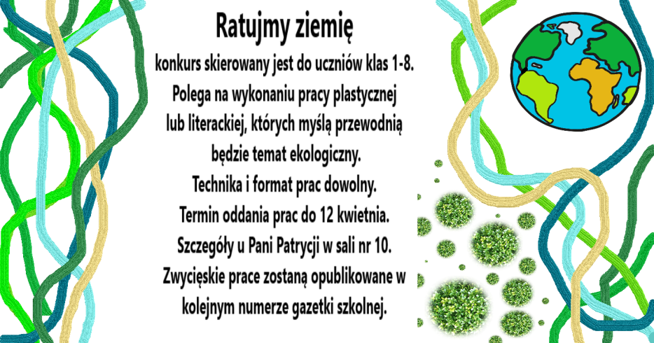
Celem gry jest wypełnienie wszystkich pustych komórek cyframi od 1 do 9 w taki sposób, aby każda cyfra występowała tylko raz w kolumnie (pionowo), w rzędzie (poziomo) i w bloku (komórki). (3x3) Dominik
ARGENTYNA MISTRZEM

Pierwsza dla Argentyny bramka padła w 21. minucie z rzutu karnego. Strzelił ją Lionel Messi.
Druga w 36 minucie – jej autorem był Ángel Di María.
Następna bramka padła tym razem dla Francji w 80 minucie, strzelił ją Kylian Mbappe.
Kolejna bramka padła w 81 minucie strzelił Kylian Mbappe.
Następną bramka padła w 108 minucie dla Argentyny. Powtórzył ją Lionel Messi.
I znowu Francja wyrównała w 118 minucie dzięki Kylianowi Mbappe’owi.
Doszło do rzutów karnych – Argentyna wygrała wynikiem 4-2.

Oskar

WALENTYNKOWE ZWYCZAJE
USA
Święto Zakochanych jest wielkim wydarzeniem w szkołach. Dzieci wykonują piosenki, tańce, skecze i przedstawienia. Prezentują ręcznie robione prezenty i karty swoim przyjaciołom i nauczycielom.

KANADA
Podobnie jak większość narodów, w tym dniu panowie kupują swoim dziewczynom, żonom piękne kwiaty, przeważnie czerwone róże, rezerwują stoliki w restauracjach czy obdarowują ich słodkościami w kształcie serca.

